О состоянии и перспективах развития сотовой связи
в Чувашской Республике

Становление сотовой связи в Чувашии началось в 1994 году. Тогда представители зарегистрированного в Нидерландах частного холдинга "Восток Мобайл" вышли на "Связьинформ Чувашии" с предложением открыть совместную сотовую компанию. Так голландцы поступили не только в Чувашии, но и во многих других регионах России. Суть их предложения состояла в том, что "Восток Мобайл" поставлял оборудование, а местный оператор связи предоставлял офис, благоприятные технические условия, сотрудников. Согласно достигнутым договоренностям доля учредителей ЗАО "Чувашия Мобайл" составила: 30% у АООТ "Связьинформ" Чувашской Республики, 70% у нидерландской компании "Восток Мобайл".
До этого Президент Чувашии Николай Васильевич Федоров встречался с министром связи Владимиром Булгаком, обсуждая возможность появления в Чувашии сотовой связи. Во многом благодаря их контактам и содействию Николая Васильевича Чувашия стала одним из передовых регионом в данной области.
ЗАО "Чувашия Мобайл" было зарегистрировано 6 января 1995 года, и уже 13 января получила лицензию на предоставление услуг радиотелефонной связи в диапазоне 800 МГц.
В начале 1995 года в Чувашии началось строительство первой сотовой сети. Сеть стандарта AMPS удалось подготовить и построить всего за три месяца. Короткие сроки можно объяснить сравнительно небольшим по нынешним меркам количеством оборудования В "Чувашии Мобайл" на момент начала работы были один коммутатор (его установили на проспекте Ленина, дом 2) и всего одна базовая станция, стоявшая на РТПЦ и покрывавшая Чебоксары и часть Новочебоксарска.
Использовалось оборудование американской фирмы AT&T. В Чебоксарах строилась первая сотовая сеть в России на основе данного оборудования. Установка оборудования велась силами двенадцати американских специалистов, а также сотрудников "Связьинформа" ЧР. Запустить первую сотовую компанию было очень непросто. Необходимо было согласовать использование частот с огромным количеством ведомств, в том числе военных и силовых.
Официально компания "Чувашия Мобайл" начала свою работу 30 апреля 1995 года. На открытии компании присутствовали президент Чувашии Николай Федоров, министр связи РФ Владимир Булгак, большая иностранная делегация.
Для привлечения первых абонентов представители коммерческой службы ездили по организациям, показывали сотовые телефоны, рассказывали о преимуществах работы с ними. В Чебоксарах и Чувашии в то время мало кто знал о сотовой связи. "Чувашия Мобайл" в какой-то мере выступила как обучающая организация. Сейчас люди прекрасно понимают, что такое сотовая связь, какие она дает преимущества. Тогда это казалось чем-то дорогим и неизвестным.
Сотовая связь была очень дорогим удовольствием, которое могли себе позволить только очень состоятельные граждане. Недаром сотовым телефоном сопровождался в анекдотах имидж "нового русского" в малиновом пиджаке на шестисотом Мерседесе.
Перед ЗАО "Чувашия Мобайл" был поставлен план подключить 200 абонентов. План этот казался нереальным. К концу октября было подключено около 100 абонентов. Много абонентов подключилось в ноябре и перед Новым годом. К концу 1995 года в компании обслуживалось 202 абонента. План был перевыполнен, сотрудники получили хорошие премии.
На конец 1996 года в Чувашии было 693 пользователя сотовой связи.
В первые годы работы только одна базовая станция. Несмотря на большую зону покрытия базовой станции стандарта AMPS (около 30 км), уровень сигнала оставлял желать лучшего. Связь отсутствовала во многих помещениях: для того, чтобы позвонить - люди выходили на балкон, для приема звонков - телефон клали на подоконник. Спустя два года были проведены работы по улучшению качества связи. В мае был запущен ретранслятор в городе Новочебоксарск, благодаря чему сотовой связью была обеспечена большая часть города. В сентябре 1997 года - запуск базовой станции в северо-западном районе Чебоксар.
7 августа 1997 года зарегистрировано ЗАО "Шупашкар-GSM" - компания, которой предстояло стать конкурентом "Чувашия Мобайл". Многие связисты не верили в возможность сосуществования двух сотовых операторов.
Осенью 1997 года сотовая связь Чувашии вышла на новый уровень. Во-первых, 9 сентября количество абонентов сотовой связи Чувашии перевалило за тысячу. Во-вторых, в октябре 1997 года появился первый дилер. Им стала компания "Мир связи".
Дилерская сеть - важная часть работы каждого оператора. Пользователям сотовой связи удобно покупать телефоны, вносить деньги на счет, узнавать справочную информацию не в офисе компании, а в местах, где они чаще находятся. Как бы компания бурно ни развивалась, она не может открыть свои офисы на каждой улице и в каждом доме. Зато это могут сделать дилеры. Договорившись с операторами сотовой связи, они помогают им подключать абонентов, продают телефоны и аксессуары, оказывают помощь в работе с существующими пользователями, взамен получая дилерское вознаграждение.
Сейчас в Чувашии сотни дилерских точек и салонов связи. Телефоны и карты оплаты продаются на каждом углу, а тогда сеть продаж только начинала создаваться. Дилерство в 1997 году было довольно непривычное по нынешним меркам занятие. Человек приходил в офис дилера, выбирал сотовый телефон, тарифный план и номер телефона, а дальше они с сотрудником дилерской точки ехали в офис компании прописывать телефон. В телефонах стандарта AMPS нет SIM-карт, потому организовать работу с дилерами технически сложнее.
К концу 1997 года в Чувашии стало уже 1258 абонентов сотовой связи.
В ноябре 1998 года введен в действие новый коммутатор, значительно увеличивший перечень дополнительных услуг. Впервые появилась услуга определения номера. Новый коммутатор был установлен в здании ГТС на ул. К.Иванова, 83. В конце года количество пользователей сотовой связи достигло 1408. Несмотря на финансовый кризис, оно даже немного увеличилось по сравнению с началом года.
В декабре 1998 - январе 1999 года запущена базовая станция ЗАО "Чувашия Мобайл" в Канаше (связь стандарта GSM появится в Канаше на три года позже 9 февраля 2002 года). Сотовая связь впервые вышла за пределы Чебоксар и Новочебоксарска. Было получено 200 канашских городских номеров, благодаря чему у абонентов из Канаша была возможность принимать звонки и на чебоксарский и на канашский номера.
Оборудование для сотовой связи стоило очень дорого. Базовая станция в Канаше обошлась компании где-то в пол миллиона долларов. Канал до Чебоксар был арендован у Связьинформа.
Строительство базовой станции в Канаше стало последней масштабной инвестицией в стандарте AMPS. Вынашивались планы строительства базовых станций в других райцентрах Чувашии, но они были заморожены. Уже тогда стало ясно, что у стандарта AMPS нет больших перспектив. В России полным ходом шло развитие нового стандарта связи - GSM.
1 апреля 1999 года - начало коммерческой эксплуатации ЗАО "Шупашкар-GSM".
Первоначально действовал "механический" роуминг. Абонент, желающий отправиться в другой регион, приходил в компанию и получал SIM-карту с каким-то количеством денег на счету, специально предназначенную для роуминга. В течение 1999 года был открыт национальный (22 июня) и международный (8 декабря) автоматический роуминг. Автоматический роуминг стал одним из ключевых преимуществ стандарта GSM.
Инвестиции в Шупашкар-GSM на момент открытия составили около 3 миллионов долларов. Учредителями компании были СМАРТС и частный акционер из Петербурга. В 2002 году СМАРТС выкупила его долю акций.
Первый дилер "Шупашкар-GSM" появился летом 1999 года. Это была компания АСТ, расположенная по ул. Ильбекова, 4.
К концу года Шупашкар-GSM подключили 420 абонентов. У "Чувашии Мобайл" было 1831 абонентов. Сложив эти цифры, можно говорить о том, что в конце 1999 года в Чувашии было более 2200 пользователей сотовой связи.
28 января 2000 года в Чувашии стала доступна привычная сейчас услуга приема-передачи SMS-сообщений. Сложно поверить, что до этого данной услуги в Чувашии просто не существовало.
Сейчас нет ничего проще чем стать пользователем сотовой связи. Дилеры предлагают стартовые комплекты по заниженным ценам. Новых абонентов заманивают бонусами, розыгрышами призов, специальными акциями. В 2001 же году существовали плата за подключение и прочие условия.
Сотовая связь образца 2001 года отличалась не только высокой стоимостью услуг и сотовых телефонов, но и небольшим количеством сервисов. Подключить услуги или перевестись с одного тарифного плана на другой можно было лишь с 1 числа следующего месяца, узнать состояние своего счета можно было лишь в детализации полученной у дилера, для включения и отключения услуг нужно было идти в абонентский отдел, карт оплаты еще не существовало.
В 2001 году были продемонстрированы высокие темпы роста абонентской базы. Количество пользователей сотовой связи в течение года возросло в 3,5 раза (с 4200 до 15500).
Работа над строительством сети Би Лайн GSM началась в декабре 2001 года. Тогда в канун Нового года в Чебоксары была привезена и установлена первая базовая станция. 16 сентября 2002 года над Чебоксарами впервые появился сигнал "Bee Line". Компания начала работу в Чувашии с 12 базовыми станциями, подключенными к Казанскому коммутатору. Покрыты были Чебоксары и Новочебоксарск.
4 октября 2002 года - начало коммерческой эксплуатации Би Лайн GSM. Чувашия стала 31-м регионом, в котором была запущена сеть компании. "Вымпелком" пришли с уже отработанной системой региональной экспансии. Началась агрессивная рекламная компания. В строительство сети на момент начала коммерческой эксплуатации было вложено 50 миллионов рублей, еще 250 миллионов планировалось освоить.
В первый недели работы в офисе Би Лайна, как и у первых дилеров компании, наблюдались очереди, ежедневно подключалось по нескольку сотен абонентов, не хватало SIM-карт. На открытии были заявлены планы подключения к концу года 4,5 тысяч абонентов. Подключили 15 тысяч.
В 2002 году количество пользователей сотовой связи увеличилось примерно в три раза, с 15500 до 46000.
В конце 2002 - начале 2003 года благодаря появлению карт оплаты, более ускоренно стала развиваться дилерская сеть. Кроме непосредственных дилеров начали появляться точки продаж. Карты оплаты появились в фотосалонах, на бензоколонках, в киосках печати, во многих других местах. В январе появился первый дилер, представлявший интересы сразу двух GSM-операторов (до этого операторы требовали от дилеров "верности"). Появление второго, третьего и последующих дилеров, представляющих интересы "Шупашкар-GSM" и Би Лайн одновременно не заставило себя долго ждать.
Сотовая связь из чего-то дорогого и сложного превращалась в массовый продукт, сравнимый обычными товарами. Заканчиваются деньги на счету - человек заходит в ближайший салон связи, приобретает и активирует карту оплаты. Это он делает так же, как приобретая хлеб в булочной или бензин на автозаправке.
С 13 марта 2003 года Би Лайн GSM запустили услугу GPRS. Интернет пользователи были в восторге - три месяца бесплатной тестовой эксплуатации, затем предложила услугу в неограниченном виде всего за $9 в месяц. Спрос на GPRS был огромный. Но если поначалу услугу воспринимали как революционную, и множество людей приобретали себе новые модели сотовых телефонов и подключались к Би Лайн GSM только ради её использования, то во второй половине 2003 года компания подвергалась самой непримиримой критике от множества пользователей недовольных качеством дешевого GPRS-Интернета. Стало ясно, что мобильный Интернет не может стоить дешево. Услуга GPRS не может стать заменой стандартным видам доступа к Интернет. Предоставление же доступа к услуге по заведомо низким тарифам не приводит ни к чему, кроме значительного ухудшения качества. С 22 января 2004 года после ввода помегабайтовой тарификации качество услуги постепенно стабилизировалось.
К середине 2003 года Би Лайн поравнялся с Шупашкар-GSM по количеству абонентов.
На 1 января 2004 года в Чувашии было около 150 тысяч абонентов сотовой связи. Количество пользователей сотовой связи за год возросло в три раза.
2004 год примечателен тем, что открылись сразу три сотовые компании, причем одна весьма неожиданно. 17 февраля 2004 года компания МТС получила лицензию на Чувашскую Республику. Известие одновременно обрадовало и шокировало мобильную общественность. "Мобильные ТелеСистемы", которым, казалось, закрыты все дороги в Чувашию (кроме приобретения строящегося оператора GSM-1800 "Чувашия Мобайл"), сразу получили лицензию на стандарт GSM-900/1800 в Чувашии и некоторых других российских регионах.
Весной 2004 года количество абонентов сотовой связи превысило число проводных телефонов в Чебоксарах и Новочебоксарске. Осенью "сотовики" количественно опередили операторов фиксированной связи в целом по Чувашии.
7 апреля 2004 года начало коммерческой эксплуатации "Мобайл-GSM". Оператор сотовой связи, открытие которого ждали с конца 2001 года, наконец-то начал коммерческую эксплуатацию в Чувашии. Рекламная компания началась с 1 апреля под девизом "Третий - не лишний". Неслыханная открытость в области маркетинга: тарифы обнародованы за 5 дней до начала коммерческой эксплуатации! Они были существенно ниже существующих предложений на тот момент. Но и существенно ниже была и зона покрытия, включавшая в себя Чебоксары, Новочебоксарск и Кугеси.
17 августа 2004 года - начало коммерческой эксплуатации МегаФона в Чувашии. Сигнал МегаФона появился над Чебоксарами еще 28 ноября 2003 года, и с тех пор компания настраивала свою сеть, выводила новые базовые станции, монтировала коммутатор, тестировала сеть и проводила оптимизации. Говорили, что МегаФон выйдет в Чувашию только с очень качественной и настроенной сетью - так и случилось.
Чувашия стала 13-м регионом сети "МСС-Поволжье". Старт получился громкий, зрелищный, красочный. На один день проезд во всех троллейбусах города сделали бесплатным, у офиса компании устроили шоу, среди подключившихся разыграли автомобиль. И главное - вывели на рынок тарифный план "Знакомьтесь", предоставлявший почти бесплатную связь до 21 сентября. Ажиотаж был несравнимый, очереди огромные, спрос на SIM-карты в разы превышал предложение. Несмотря на это в первый день подключилось более 5000 абонентов - рекордный показатель не только для МСС-Поволжья, но и для МегаФона по всей России.
16 декабря 2004 года - начало коммерческой эксплуатации МТС.
Компания начала работать с 26 базовыми станциями, покрытием Чебоксар и Новочебоксарска, без коммутатора и городской нумерации. Громкого открытия, как в случае с МегаФоном, не произошло. В Чебоксарах провели пресс-конференцию, устроили салют, с концертом выступила "Фабрика Звезд 2". МТС успели подключить до конца года около 15 тысяч абонентов.
2004 год оказался наиболее динамичным в истории сотовой связи Чувашии. Количество абонентов сотовой связи увеличилось (судя по сумме официально объявленых абонентских баз всех операторов сотовой связи Чувашии) более чем в 3 раза. Однако, обилие малобюджетных тарифных планов, по которым пользователи сотовой связи могли держать две, три и более SIM-карт делает подсчет количества абонентов весьма неточным.
2005 год показал неплохие результаты в увеличении абонентской базы операторов сотовой связи, которая к концу года перевалила за символическую цифру в 1 миллион абонентов, но при это уже совершенно отчётливо отслеживался спад в её росте ввиду насыщения.
Середина 2006 года стал точкой отсчёта нового принципа в ведении телефонных переговоров – «платит звонящий», все входящие звонки бесплатные. Также 2006 год охарактеризовал себя как год окончательного насыщения абонентской базы сотовых операторов как в Чувашской Республике, так и в России в целом. Большинство субъектов Российской Федерации заявили о 100% «мобилизации» населения.
На данный момент рынок сотовой связи Чувашии представлен 5 операторами, три из которых являются операторами федерального масштаба, охватывающие практически все С РФ, далее компания СМАРТС, охватывающая 16 субъектов РФ и региональный оператор Чувашия Мобайл.
За несколько лет интенсивной работы в условиях здоровй конкуренции совокупное количество абонентов сотовой связи в Чувашской Республики превысило жителей республика, а именно 1308 тыс.абонентов , для сравнения республиканская номерная емкость электросвязи, насчитывающая на данный момент 335 тысяч абонентских номеров, была сформирована более чем за 30 лет.
Уровень проникновения сотовой связи достиг 105 %, сотни базовых станций покрывают сигналом 98% территории республики, это наиболее динамично развивающаяся отрасль, которая создает тысячи рабочих мест и привлекает миллиарды рублей инвестиций.
Вместе с тем, следует отметить, что в связи с географическими условиями (пересеченная местность, наличие крупных лесных массивов и т.п.) на отдельных территориях нет доступа к услугам связи ни одной компании, работающей на территории Чувашии. Низок уровень покрытия сотовой связи на территории в населенных пунктах, расположенных в лесных массивах Алатырского, Батыревского, Ибресинского, Шемуршинского, Ядринского, Красночетайского районов.
В связи с этим мы считаем необходимым совместно с операторами связи решить вопрос 100 % покрытия сотовой связью всей территории республики с тем, чтобы обеспечить телефонной связью население, не пользующегося ей с момента изобретения телефона, а также обеспечить качественную связь на всём протяжении федеральных и республиканских трасс .
ЗОНА ПОКРЫТИЯ РАДИОСИГНАЛОМ ТЕРРИТОРИИ ЧУВАШСКОЙ РЕСПУБЛИКИ КОМПАНИЕЙ «Чувашия-Мобайл»

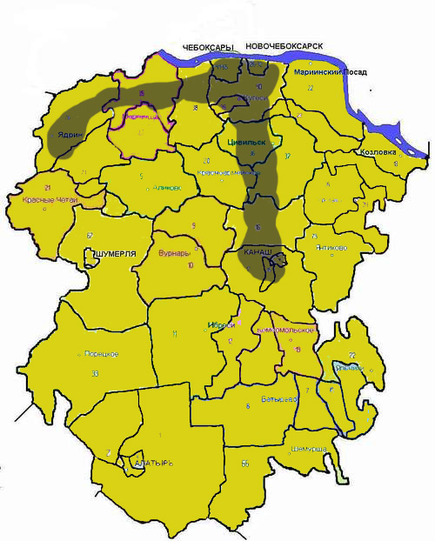

ЗОНА ПОКРЫТИЯ РАДИОСИГНАЛОМ ТЕРРИТОРИИ ЧУВАШСКОЙ РЕСПУБЛИКИ КОМПАНИЕЙ «СМАРТС «Шупашкар GSM»
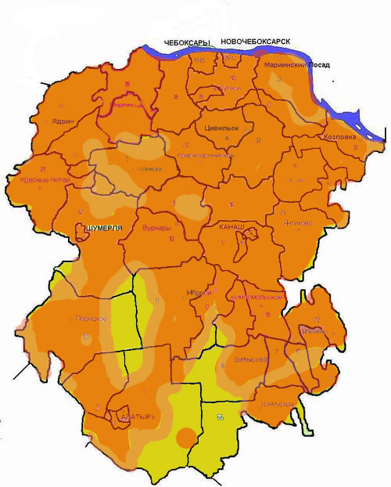
ЗОНА ПОКРЫТИЯ РАДИОСИГНАЛОМ ТЕРРИТОРИИ ЧУВАШСКОЙ РЕСПУБЛИКИ КОМПАНИЕЙ «МЕГАФОН»
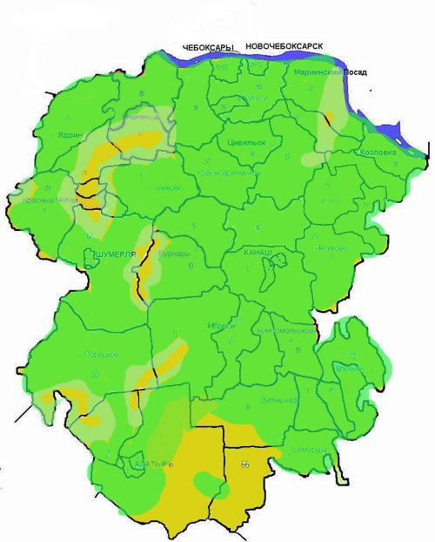
ЗОНА ПОКРЫТИЯ РАДИОСИГНАЛОМ ТЕРРИТОРИИ ЧУВАШСКОЙ РЕСПУБЛИКИ КОМПАНИЕЙ «МТС»
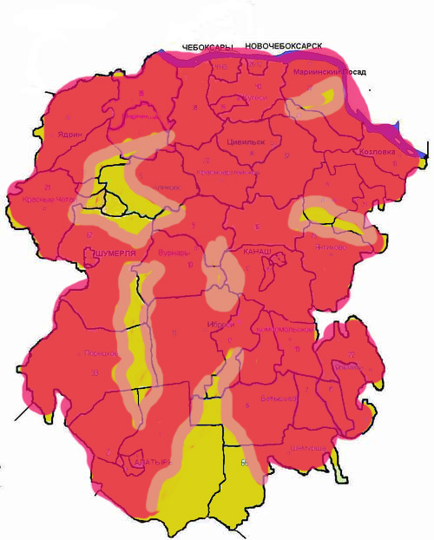
ЗОНА ПОКРЫТИЯ РАДИОСИГНАЛОМ ТЕРРИТОРИИ ЧУВАШСКОЙ РЕСПУБЛИКИ КОМПАНИЕЙ «БИЛАЙН»
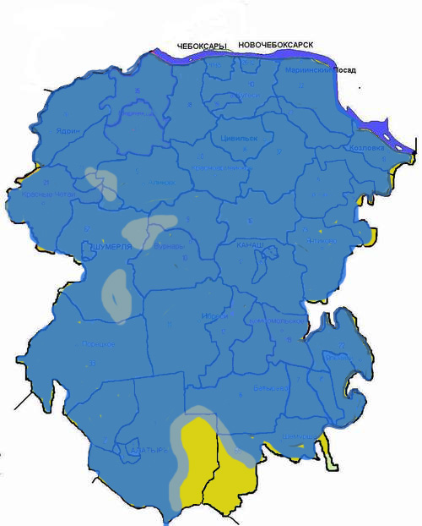
СОВОКУПНАЯ ЗОНА ПОКРЫТИЯ РАДИОСИГНАЛОМ ТЕРРИТОРИИ ЧУВАШСКОЙ РЕСПУБЛИКИ КОМПАНИЕЙ ОПЕРАТОРАМИ СОТОВОЙ СВЯЗИ
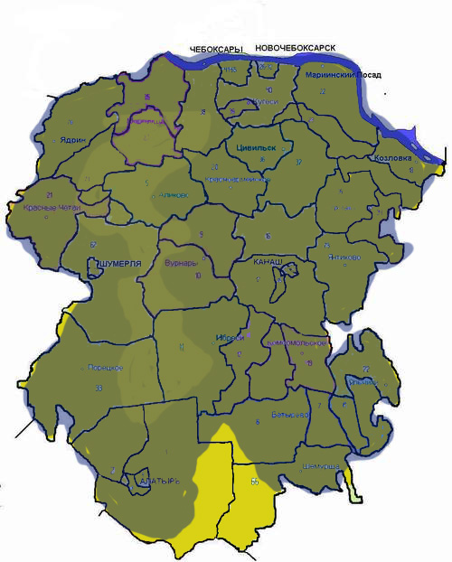

При этом хотелось бы отметить, что это достигается не только за счёт предоставления самой связи в чистом виде, но также и предоставления огромного множества дополнительных услуг (сервисов), среди которых хотелось бы отметить следующие:

Интернет (edge-gprs).
Мобильный телефон используется в качестве модема для доступа к информационным ресурсам.

WAP
Чтобы выйти в интернет, достаточно подключитьWAP и вы сможете просматривать различные сайты прямо на дисплее вашего мобильного телефона.
Голосовая почта.
Предоставляется возможность передавать голосовое сообщение, если вызываемый абонент временно недоступен.
Мобильный банкинг.
Возможность управления банковским счётом посредством мобильного телефона.
Конференц-связь.
Когда нужно обсудить что-то сразу с несколькими собеседниками, организуется мобильная конференция.
SMS
Служба передачи коротких текстовых сообщений, позволяющая передавать до 160 символов на латинице и до 70 символов на кириллице.

MMS
Предоставляет возможность передачи мультимедийных сообщений (мелодии, картинки, видеосообщения).

Определитель номера
Услуга позволяет автоматически определить номер, с которого сделан входящий звонок.

Переадресация
Услуга дает возможность переадресовать входящие звонки на другой телефон, мобильный или городской. Это удобно, например, когда вы ждете важный звонок, а у телефона сел аккумулятор.

Любимый номер
При подключении данной услуги звонки на номера телефонов, отнесенных к категории «любимых» тарифицируются по более низким ценам, как правило, 50 % от стоимости исходящего звонка.

Передача данных и факсов
Вы сможете принимать и отправлять факсы и данные на любой телефонный номер с помощью мобильного.

Служба информационных рассылок, к примеру
«Хамелеон» — это новости и развлечения в вашем мобильном. В течение дня на дисплее вашего телефона появляются и задерживаются на 1-3 минуты информационные сообщения на различные темы.

Роуминг
Предоставляет возможность звонить в другие регионы России, страны ближнего и дальнего зарубежья.

Ожидание вызова.
Включив ожидание вызова, можно принять важный звонок, даже если он поступит во время разговора.

Автоответчик
Включите Автоответчик, и вы не пропустите ни одного звонка, даже если телефон будет выключен или окажется вне зоны обслуживания.

Антиопределитель номера
Антиопределитель сохранит номер Вашего телефона в секрете во время разговора, даже если у собеседника установлен Определитель номера.

Услуга «Будь в курсе!»
Если аккумулятор телефона разрядится, на телефон поступит SMS с номером звонившего.

Кроме того, операторы сотовой связи предоставляют набор дополнительных услуг, при подключении которых можно значительно снизить расходы на использование мобильной связи:

